BABA: Kolosalna balkanska fikcija je skoraj resnični mit
Avtor:
Žiga Kastelic
-
22. januarja, 202
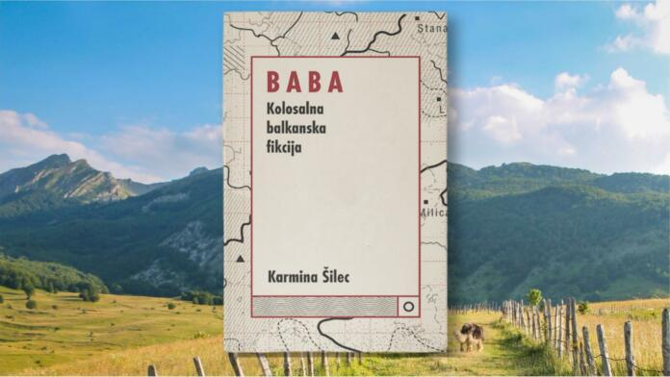
BABA: Kolosalna balkanska fikcija je knjižni projekt avtorice Karmine Šilec, ki je sestavljen iz dveh knjig. Prvo sestavlja deset zgodb, ki tvori Kolosalno balkansko fikcijo. Drugo pa katalog, kjer potujemo po časih in krajih, ki se zdaj ugibajo pod zahodnim mišljenjem. Vsekakor gre za impresivno delo, ki se poglobi v nam neznano in morda ne bo doseglo pričakovanj. Vsekakor jih bo preseglo.

BABA: Katalog
BABA je skupek dveh knjig, kjer lahko v eni beremo zgodbe virdžin, v drugi pa katalog marsičesa ali pa kar Balkana v kar se da širokem pojmu, ki morda nič več ne pomeni. Pisana glasba, poezija, pogledi na dogajanje in vpogledi v nekatere izmed virdžin ter njihovo institucijo. Lahko jemljemo kot izredno globoko delo o zgodovini te institucije in hkratno fiktivno resničnost celotnega projekta. Impresivno je prav vse, od pravil kuhanja kave v džezvi do branja posameznih zgodb. Karmina Šilec je ustvarila branje, pri katerem lahko beremo superficialno in pri tem uživamo ali pa se v svoji celoti poglobimo vanj in komaj najdemo pot iz prebranega.
Kolosalna balkanska fikcija je portretna zbirka balkanskih zapriseženih devic, virdžin, ki prevzamejo moško ime in identiteto, oblečejo moška oblačila, opravljajo moška dela, kadijo, pijejo rakijo, guslajo … in se vključijo v moško družbo. Knjiga pripoveduje o drugosti. O tem, kako se izgubi jezik prvotnega telesa, ki se ga ni nikoli obvladalo. Kaj pomeni postajati-moški in postati-moški. Virdžine v zgodbah so nenavadno ogledalo položaja žensk v sodobni družbi. Kolosalna balkanska fikcija ni resnica, a bi lahko bila.
Karmina Šilec: BABA: Kolosalna balkanska fikcija, založba Sanje, 240 strani (zgodbe) in 216 strani (katalog).
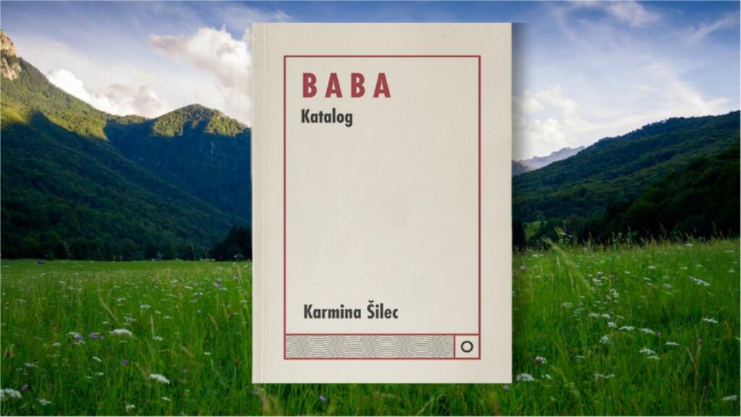BABA: Katalog kot eden izmed dveh delov Kolosalne balkanske fikcije

BABA: Kolosalna balkanska fikcija
»Zaprite oči in si predstavljajte bojevnika v bitki. Predstavljajte si zdravnika, policista, glasbenika. Nogometaša, lokalnega poslovneža in posebneža. Predstavljajte si kmeta, boema in lovca. Liki naših zgodb so vse to in še več! So strastni, močni in zavezani ciljem. Zgodbe nam pripovedujejo o življenju in dosežkih teh krepkih, pogumnih junakov, ki so orali, se bojevali, peli, potovali, pisali in storili marsikaj zanimivega,« lahko beremo v začetku knjige in zapeljemo se v svet desetih fiktivnih zgodb, ki bi lahko bile resnica. Stana, prelivalec čustvenih barv, Suni, izginjajoča forenzična plesalka, Zlatko, sobotorojenec, eden izmed njih, Slepica, pozorna poslušalka sveta, Šema, letopiska ozdravljenega srca, Lindita, rapsodični narcis, Liljana, gostiteljica notranjih obiskovalcev, Dunčica, sarkastična kadilka brez bazena, Medi, nedolžni nemi ovčar in Flora, anonimna popotnica nazaj.
Deset zgodb desetih zapriseženih devic, ki prevzamejo moško ime in identiteto, a na pravem mestu oseb. Deset popolnoma različnih zgodb, ki so v svoji osnovi tako pristne in povezljive. Lahko bi verjeli, da so resnica in morda nekje tudi so, a z drugimi lastnostmi. Zares gre za ogledalo naše družbe tudi danes ali včeraj ali jutri. Ena zgodba bo bližje čustvom kakor neka druga in to je čar knjig, ki jo sestavlja več kratkih zgodb. Ne veš, kaj boš dobil in kako se ti bo zdelo. Če ti ne bo prijala, je tu še vedno naslednja in tako dalje. Morda je tudi sama beseda »zgodba« premočna, saj gre pri vsaki virdžini za približno deset zapisov, ki si sledijo v časovnem zaporedju. Je odlično spisano, da točno veš, kaj se dogaja in zaradi konca vsake izmed oseb je prav slednje tisto, kar jih naredi podobne in unikatne hkrati.

